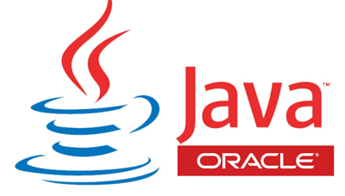

# GENIUSs Ti

ING. ISRAEL CARRASCO RUIZ

Director de Capacitación

LI. OLEGARIO CASTELLANOS GUZMÁN

Profesor

ESTO CERTIFICA QUE

## OLEGARIO CASTELLANOS GUZMÁN

Participó en calidad de instructor impartiendo el curso “Programación Orientado a Objetos, Java 8” realizada en la Ciudad de México los días 23 al 27 de enero de 2017 cubriendo un total de 35 horas de capacitación continua.

### Diploma

Esta constancia se firma a los 28 días del mes de enero de 2017.